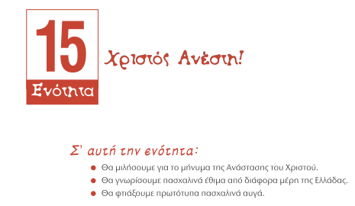

Σ’ αυτό το μάθημα:
Κύριος μας στόχος είναι να γνωρίσουμε κάποια πασχαλινά έθιμα της Ελλάδας αλλά και να εντοπίσουμε και να περιγράψουμε δικά μας έθιμα που γίνονται στην Κύπρο.
Τα κείμενα για τα Πασχαλινά έθιμα της Ελλάδας είναι στο Γ’ Τεύχος του Βιβλίου Ελληνικών (σελ: 70-72) τα οποία θα βρείτε διαδικτυακά.

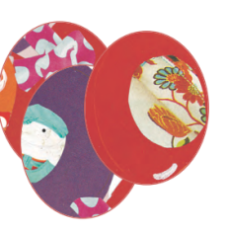

Μελέτησε προσεκτικά τις εικόνες και περιέγραψε το έθιμο που παρουσιάζεται.

____________________________________________________________________________________________________________________________________________________________________________________________________________________________________________________________________________________________________________________________

________________________________________________________________________________________________________________________________________________________________________________________________________________________________________________________________________________________

________________________________________________________________________________________________________________________________________________________________________________________________________________________________________________________________________________________

________________________________________________________________________________________________________________________________________________________________________________________________________________________________________________________________________________________

Λύσε το σταυρόλεξο με λέξεις σχετικές από τη Σταύρωση του Χριστού. Στις προτάσεις γράφω μικρά γράμματα και στο σταυρόλεξο ΚΕΦΑΛΑΙΑ!!!!
Λύσε το σταυρόλεξο με λέξεις σχετικές από τη Σύλληψη του Χριστού.

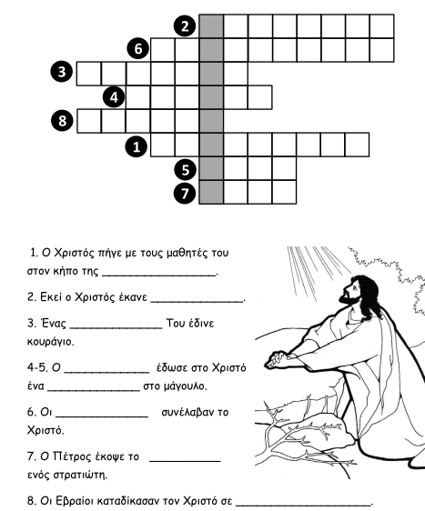
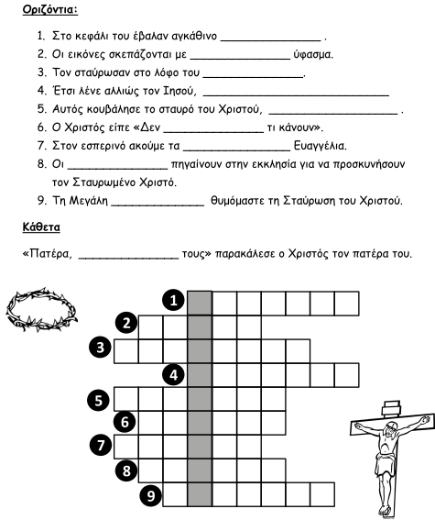

Συμπλήρωσε το κείμενο με λέξεις που θα βρεις από το κρυπτόλεξο.
Μάντεψε τι κάνουμε το Μεγάλο Σάββατο και την Κυριακή του Πάσχα!!! Συμπλήρωσε το κείμενο με τα σωστά ρήματα.





